УПРАВЛЕНИЕ ФЕДЕРАЛЬНОЙ СЛУЖБЫ ГОСУДАРСТВЕННОЙ РЕГИСТРАЦИИ,
КАДАСТРА И КАРТОГРАФИИ (РОСРЕЕСТР) ПО ЧЕЛЯБИНСКОЙ ОБЛАСТИ
454048 г.Челябинск, ул.Елькина, 85
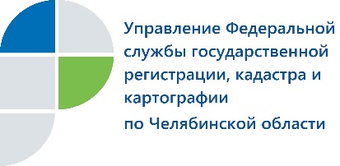
01.11.2018
Управление Росреестра: как зарегистрировать право собственности на унаследованный объект недвижимости

Управление Федеральной службы государственной регистрации, кадастра и картографии по Челябинской области разъясняет вопрос, связанный с госрегистрацией недвижимости, полученной по наследству.
Один из наиболее частых вопросов, поступающих от южноуральцев в Управление Росреестра по Челябинской области, связан с оформлением полученного в наследство недвижимого имущества.
Для того, чтобы зарегистрировать право собственности на объект недвижимости на основании свидетельства на наследство, необходимо представить в многофункциональный центр определенный пакет документов. В него входит заявление о государственной регистрации права собственности на объект недвижимости (обратившийся напишет заявление вместе со специалистом МФЦ); документ, удостоверяющий личность заявителя, (в случае если за регистрацией обращается его представитель, то еще потребуется удостоверенная у нотариуса доверенность, подтверждающая полномочия представителя); свидетельство о праве на наследство (не менее двух экземпляров, подлинник будет возвращен заявителю). В соответствии с Налоговым кодексом за госрегистрацию должна быть уплачена госпошлина.
В соответствии с Федеральным законом о госрегистрации срок проведения государственного кадастрового учета и государственной регистрации права собственности составляет три рабочих дня с даты приема или поступления указанного пакета документов в Управление Росреестра. В случае направления заявителем документов в электронном виде срок сокращается до одного рабочего дня.
Также необходимо учесть, что документы на государственную регистрацию права собственности от имени получателя наследства может подать нотариус.
Пресс-служба Управления Росреестра
по Челябинской области тел. 8 (351) 237-27-10,
E-m: pressafrs74@chel.surnet.ru
https://vk.com/rosreestr_chel

